יום רביעי 22 במרץ 2017

הנדון: **איפיון פרוייקט "קרמבו"**

1. מטרת התוכנה:
   1. להוות פלטפורמה נוחה לפיתוח קוד עבור רובוט Out Of The Box
   2. לגשר בין החומרה, וה firmware לבין המתכנת
   3. לספק למתכנת מגוון יכולות מופשטות ככל הניתן, ע"מ להקל מאוד את השימוש ברובוט, ולאפשר התעסקות "בעיקר" ולא "בטפל"
2. תרחישים (Use Cases) :
   1. תכנות הרובוט לפונקציונאליות חדשה (לוקאלי על הפוטון) :
      1. מתכנת פותח IDE, מבצע include לספרייה של פוטון, ומקבל את כלל היכולות של פוטון. לדוגמא, ע"מ לפקוד על הפוטון לבצע נסיעה, המתכנת יזין את שורת הקוד הבאה:

*Krembo.drive(linear_vel, ang_vel)*

כלל הלוגיקה של תקשורת עם הפוטון, ושל תקשורת הפוטון מול המאסטר מוסתרת מהמשתמש, ואינו צריך להכיר אותה. כלל הפקודות יממושו במבנה פשוט, כמו בדוגמא.

* 1. צריבת קוד מרחוק ע"ב wifi (פוטון אחד או יותר) : המתכנת בוחר פוטון אחד או יותר שמחובר למאסטר, בוחר קובץ bin, ולוחץ על כפתור כדי לבצע צריבה מרחוק
  2. תקשורת מרחוק ע"ב wifi (פוטון אחד או יותר) : המתכנת בוחר פוטון אחד או יותר שמחובר למאסטר, מזין מחרוזת תוים כלשהי, ולוחץ על כפתור כדי לשלוח לפוטון

1. קהל היעד:

כל אדם (ובפרט סטודנטים) בעל רקע בסיסי בשפת C++, עקרונות OOP ותכנות לבקרי Arduino

1. פונקציונאליות :
   1. ממשק משתמש מרוחק (GUI) :
      1. צריבת קוד מרחוק על גבי פוטון אחד או יותר
      2. תקשורת מרחוק עם פוטון אחד או יותר
      3. צפייה בסטאטוס פוטון בודד (סטאטוס לגבי כל אחד מהחיישנים וה actuators – נסיעה, לד, RGB , מחובר או לא, וכו'(
      4. שליטה בפוטון מסויים עם Joystick
   2. ממשק משתמש לוקאלי (תכנות ע"ג הפוטון) :
      1. Actuators :
         1. פיקוד נסיעה – מהירות ליניארית + זוויתית
         2. פיקוד לדים RGB
         3. תקשורת (ע"ב פרוטוקול פנימי דרך wifi) עם תוכנת השליטה, ובין פוטונים
      2. חיישנים :
         1. קריאת IMU
         2. קריאת Bumpers
         3. קריאת RGBA
         4. קריאת חוויי בטריה

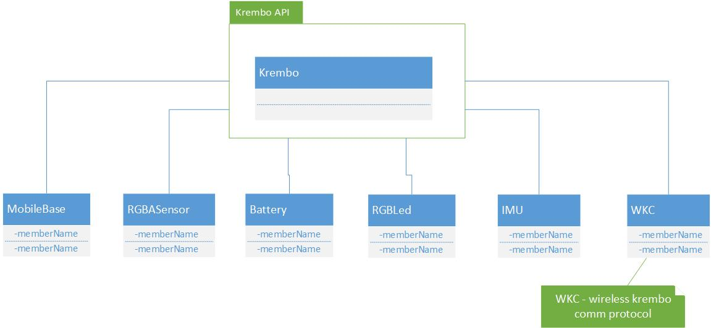

1. עיצוב ושימושיות
   1. שרטוט דגם ? מאיפה להשיג?
   2. שימושיות :
      1. פוטונים יבצעו נסיעה על משטח חלק, בעל גבולות בגובה כמה ס"מ ע"מ למנוע נפילה/יציאה מהמשטח
      2. המשטח יהיה מצוייד בעמדות טעינה
      3. חיווי בעמדות הטעינה כדי לאפשר הגעה אוטונטמית
2. אלמנטים נוספים :
   1. תמיכה והדרכה ראשונית של רובוטיכאן בבית הלקוח ?
   2. תיעוד מלא של ה API + דוגמאות והסברי שימוש והתקנה